МЕТОДИЧЕСКИЕ РЕКОМЕНДАЦИИ ПО ОРГАНИЗАЦИИ САМОСТОЯТЕЛЬНОЙ ДЕЯТЕЛЬНОСТИ УЧАЩИХСЯ

Данные методические рекомендации предназначены преподавателям колледжа для организации самостоятельной деятельности учащихся.
Организация учебного процесса с использованием информационной среды позволяет решить проблему компенсации пробелов в знаниях для следующих категорий учащихся:
- отсутствующие на занятиях по болезни в течение учебного года;
- отсутствующие на занятиях вследствие климатических условий и/или эпидемий;
- отсутствующие на занятиях по личным причинам (например, участники спортивных мероприятий);
- учащиеся, которые не поняли материал определенной темы в ходе традиционного очного обучения.
Учащиеся осваивают пропущенные темы, изучая учебный материал дистанционно, выполняя практические задания и тесты, отправляя их на проверку педагогу с домашнего компьютера/мобильного телефона. Кроме того, внедрение дистанционных технологий в практику колледжа может стать основой для самостоятельной познавательной, творческо-поисковой деятельности учащихся, что соответствует требованиям к образовательному процессу по новым стандартам.
Основной целью организации самостоятельного обучения является предоставление доступа к качественному образованию.
Основными принципами организации обучения с применением электронных ресурсов и дистанционных технологий являются:
- принцип интерактивности, выражающийся в возможности постоянных контактов всех участников учебного процесса с помощью специализированной информационно-образовательной среды (в том числе, форумы, электронная почта, Интернет-конференции, онлайн уроки);
- принцип адаптивности, позволяющий легко использовать учебные материалы нового поколения, содержащие цифровые образовательные ресурсы, в конкретных условиях учебного процесса, что способствует сочетанию разных дидактических моделей проведения уроков с применением дистанционных образовательных технологий и сетевых средств обучения: интерактивных тестов, тренажеров, лабораторных практикумов удаленного доступа и др.;
- принцип гибкости, дающий возможность участникам учебного процесса работать в необходимом для них темпе и в удобное для себя время.
Основными элементами системы самостоятельного обучения являются: цифровые образовательные ресурсы, размещенные на образовательных сайтах; видеоконференции; надомное обучение с дистанционной поддержкой; вебинары; skype-общение; e-mail; облачные сервисы; электронные носители мультимедийных приложений к учебникам; электронные наглядные пособия.
При организации самостоятельного обучения используются следующие учебные материалы:
а) методические рекомендации для учащегося по освоению учебного материала;
б) последовательное изложение учебного материала в виде гипертекста, содержащего ссылки на другие учебные материалы и связывающего все информационные массивы;
в) терминологический словарь;
г) мультимедийные объекты: видео- и аудиофайлы, графические объекты, интерактивные карты;
д) интерактивные тесты;
е) тренажеры по предметам;
ж) лабораторный практикум удаленного доступа;
з) комплексные домашние задания и творческие работы;
и) справочники;
к) иллюстративный материал;
л) архивную и энциклопедическую информацию;
м) библиографические ссылки;
н) систему поиска информации.

Сервисы и приложения
Использование мессенджеров, социальных сетей и различных приложений даёт возможность оперативного оповещения учащихся об изменениях в учебном процессе, важных событиях в учебном заведении и / или городе пребывания учащихся. При этом наиболее удобными являются технологии обмена мгновенными сообщениями в формате групповых (открытых или закрытых) чатов через специальные приложения – мессенджеры. Таким образом принципы «connected learning» оказываются реализованными и во время занятий и, что немаловажно, вне их.
Сегодня есть целый ряд сервисов, включая популярные социальные сети, обеспечивающих данный функционал. Прежде всего это, конечно, известные «ВКонтакте» и «Facebook». Также можно создавать групповые чаты в мессенджере Telegram, который отличается от других подобных приложений возможностью создания ботов и каналов. Бот – программа, которая позволяет отвечать на вопросы пользователя, искать информацию, консультировать. Канал – это чат, отправляющий сообщения неограниченному количеству пользователей, подписанных на него.
Многие преподаватели и учащиеся используют возможности мессенджеров WhatsApp и Viber. Как правило, учащиеся, объединенные общими целями и задачами в процессе обучения, создают закрытую группу для обмена информацией о заданиях, текущих событиях, получения поддержки одногруппников и преподавателя. Преподаватель, в свою очередь, руководствуясь принципами «connected learning» (равенство, социальные связи и участие), может мотивировать создание такой группы, стать её участником, прививать учащимся навыки самостоятельной работы с учебно-методическими материалами, используя технические возможности смартфонов и самого приложения.
Существуют сервисы для проведения видеоконференций и вебинаров, например, Zoom zoom.us/, Skype и другие. С помощью некоторых социальных сетей можно запускать трансляции и проводить уроки онлайн, это Facebook Live и Instagram Live (Подробнее о сервисах и программах см. в приложениях).
В интернете можно найти видеофрагменты дистанционного обучения:
Пример дистанционного обучения на фортепиано:
https://youtu.be/PXYdEj_0ihY
Пример дистанционного обучения на гитаре:
https://youtu.be/iPO5t5EuH_k

Вебинары и веб-квесты
Эффективные способы организации дистанционного обучения – вебинары и веб-квесты.
Вебинар - это самый легкий, понятный, быстрый и экономичный способ дистанционного обучения.
Вебинар (Webinar) – это онлайн-семинар, лекция, курс, презентация, организованный при помощи web-технологий в режиме прямой трансляции. Как и на обычном семинаре, слушатели могут взаимодействовать с преподавателем, то есть выполнять его задания, отвечать на его вопросы и задавать свои.
Как правило, вебинары предоставляют следующие возможности:
- многосторонняя видео- и аудио-конференция;
- загрузка и просмотр презентаций и видео;
- текстовый чат;
- доска для рисования;
- опросы;
- демонстрация экрана компьютера лектора обучаемым.
Общие принципы организации:
У преподавателя должен быть как минимум микрофон и, желательно, видеокамера, чтобы его видели участники online мероприятия. Слушателям вебинара достаточно обычного компьютера со звуком (колонками или наушниками).
Перечень шагов для проведения семинара:
- Выбрать тему.
- Выбрать площадку для проведения семинара.
- Разместить на площадке информацию о проводимом мероприятии.
- Оповестить слушателей, о теме, дате, времени и месте вебинара, разослать им ссылки.
- Оформить презентацию или составить план.
- В назначенное время выйти в эфир и провести занятие.
Вопросы, возникающие в ходе проведения вебинара, участники набирают на клавиатуре, в специальном окне «чат» или, если у них есть микрофон, а техническая платформа для поведения вебинаров позволяет давать право голоса участникам– задают.
Регистрация на вебинар, осуществляется через онлайн форму подписки, в которой слушатели указывают свое имя и оставляют е-мейл.
Бесплатные русскоязычные площадки для проведения вебинаров:
- Webinar2.ru
- Kastim.ru
- firmbook.ru
Варианты проведения вебинара: вебинар-лекция и вебинар-семинар.
Технология веб-квест, созданная двадцать лет назад, сегодня становится всё более популярной. С каждым годом в интернет-сети растет количество ресурсов, где содержатся примеры отдельных веб-квестов и даются методические рекомендации по работе с ними.
Веб-квест можно определить как особым образом сформулированное задание, ведущее в итоге к созданию некоего продукта. Особенность образовательного веб-квеста в том, что информация для самостоятельной работы учащихся с ним находится на различных веб-сайтах. Благодаря действующим гиперссылкам, учащиеся работают в едином информационном пространстве.
Технология обычно включает несколько этапов, прохождение каждого требует обращения к интернет-ресурсам. Любой этап можно рассматривать как отдельное мини-задание – индивидуальное или групповое. Оно может состоять, к примеру, из ряда вопросов, на которые надо найти ответы.
Веб-квест позволяет учащимся работать самостоятельно или под руководством педагога, совершая виртуальное исследование.
Веб-квесты развивают критическое мышление, умения сравнивать, анализировать, классифицировать, мыслить абстрактно.
Согласно критериям оценки качества веб-квеста, разработаным Т.Марчем, хороший веб-квест должен иметь интригующее введение, четко сформулированное задание, распределение ролей, которое обеспечивает разные углы зрения на проблему, обоснованное использование Интернет-источников.

Облачные технологии
Наиболее распространенной системой сервисов на основе технологии облачных вычислений, применяемой в образовательном процессе, является Google Apps. Это web-приложения, предоставляющие участникам образовательного процесса инструменты, использование которых призвано повысить эффективность общения и совместной работы. В пакет входят популярные веб-приложения Google, в том числе Gmail, Google Диск, Google Календарь и Google Документы.
Использование электронной почты, чата и форума позволяет обмениваться информацией и документами, необходимыми для учебного процесса, проводить проверку домашней работы учащихся, консультировать их по проектам и рефератам.
Одна из следующих возможностей - это выполнение совместных проектов в группах. При выполнении заданий идет совместная подготовка текстовых файлов и презентаций, обсуждение правок в документах в режиме реального времени с другими соавторами, публикация результатов работы в Интернете в виде общедоступных веб-страниц, выполнение практических заданий на обработку информационных объектов. Такие возможности дает использование сервисов Google Docs (Документы и Презентации).
Организация сетевого сбора информации от множества участников образовательного процесса. Дается возможность отслеживать этапы выполнения каждого задания. Сервис Google Docs (Таблицы) позволяет создавать сводные таблицы и диаграммы с целью анализа данных. Возможно проведение и индивидуальных, и совместных практических работ по различным дисциплинам.
Следующая возможность – это осуществление текущего, тематического, итогового контроля, а также самоконтроля. Использование сервиса Google Docs (Формы) предоставляет педагогу возможность организовать тест с разными типами вопросов с применением специальных форм в документе, организовать викторину, создать опрос (анкетирование) родителей и учащихся. Такую же возможность представляет и другой образовательный портал learningapps.
Планирование учебного процесса средствами сервиса Google Calendar позволяет создавать расписание теоретических и практических занятий, консультаций, напоминать о контрольных и самостоятельных работах, сроках сдачи рефератов, проектов, информировать учащихся о домашнем задании, о переносе занятий.
Кроме данных сервисов в образовательной деятельности можно использовать онлайн доски. Они дают такие же возможности, что и приложения Google.
Обзор «облачных» сервисов.
1. Box.net сервис хранения и синхронизации файлов. Файловое облачное хранилище – место хранения информации, расположенное у поставщика облачных услуг, не относящееся к конкретному оборудованию и доступное через сеть Интернет. Позволяет хранить документы Word, Excel, PowerPoint, музыкальные и видео файлы, открывать к ним доступ коллегам и обучающимся. Также дает возможность осуществлять кросс-платформенную синхронизацию файлов.
Dropbox.com cледующий очень распространённый сервис из той же категории. Файловое хранилище Dropbox.com позволяет хранить и синхронизировать ваши документы на всех устройствах, откуда будет установлен доступ к сети Интернет.
Сервис отечественной компании Яндекс позволяет реализовать такие же функции, что box.net и dropbox.com. Отличительной особенностью является количество места, которое предоставляет для работы – 10 гигабайт.
2. Diigo.com хранение закладок. Данный ресурс позволяет сохранять закладки, группировать их, открывать к ним доступ и дает возможность сохранять заметки к этим ресурсам, различные закладки, писать к ним комментарии и организовывать закладки в группы. Особенность заключается в том, что предоставлена возможность обеспечить коллективный доступ к закладкам с совместным редактированием, возможность организовать работу с любого устройства и браузера.
Также нельзя не отметить программный продукт, входящий в состав стандартного набора Microsoft Office – One Note. Данное приложение позволяет работать с заметками практически на любом мобильном устройстве с последующей загрузкой в «облако» и возможностью просматривания их на обычном компьютере.
3. Smartsheet.com яркий пример ресурса, который помогает управлять временем. Планировщик проектов в режиме реального времени позволяет ставить задачи, контролировать ход выполнения и отслеживать динамику во времени. Используя диаграмму Гранта, можно распланировать работу как нескольких человек, так и целого подразделения. Доступ можно осуществить с любого компьютера, подключенного к сети Интернет.
4. Microsoft Office 365– это стандартный пакет Microsoft Office, работающий как приложение в сети Интернет. Используя его, можно с любого компьютера, зайдя под индивидуальными логином и паролем, работать с документами, не имея локальной копии Office программ. Работа через браузер легка и знакома, потому что весь привычный интерфейс Microsoft Office сохранен.
Пионером в области облачных сервисов по работе с документами является Google. Google документы, Google таблицы и Google презентации – яркие примеры реализации облачных технологий в принципе, в частности – облачный офис, который можно использовать бесплатно.
Итак, наиболее популярные облачные хранилища — это Яндекс.Диск и Диск Google.
Облачный сервис от Google называется Диск Google (от Яндекс — Яндекс. Диск), который включает в себя возможности создания документов (Документы Google/Яндекс) и облачного хранения данных. Диск Google/Яндекс позволяет хранить файлы в Интернете и на жестком диске, а также получать к ним доступ откуда угодно, даже в дороге. Изменения, внесенные в файл в Интернете, на компьютере или мобильном телефоне, отражаются на всех устройствах, на которых установлен Диск Google.
Как начать?
Для работы с сервисом надо иметь всего лишь компьютер, подключенный к сети Интернет, причем это может быть и мобильное устройство, такое как смартфон или планшет. Создавать документы на таких устройствах не очень удобно, но внести какие-либо изменения легко.
Второе условие — иметь действующий адрес электронной почты. Он необходим для того, чтобы завершить процедуру регистрации в облачном сервисе, так как на электронный адрес отправляется письмо со ссылкой, перейдя по которой пользователь подтверждает регистрацию. После регистрации можно сразу же начинать работать.
Подробнее о добавлении файлов можно посмотреть в видео:
облачные хранилища. как добавить файлы:
https://youtu.be/vlEKNn-fM0Y
Преподавателям групповых дисциплин УО «Новополоцкий государственный музыкальный колледж» для обеспечения самостоятельной работы учащихся рекомендуется использовать облачные технологии и добавлять ссылку на учебные материалы на сайт колледжа (http://ngmk.by).
Путь: Методическое обеспечение → Методическая работа → Для учащихся (http://ngmk.by/metodicheskoe-obespechenie/metodicheskaya-rabota/dlya-uchashchikhsya)
Таким образом, организация обучения с учащимися в дистанционной форме не требует значительных затрат, но предполагает целенаправленную, систематическую работу педагогов над данным вопросом.
СПИСОК ИСПОЛЬЗОВАННЫХ ИСТОЧНИКОВ

- 12 удобных сервисов для дистанционной работы школ [Электронный ресурс]. – Режим доступа: https://medium.com/direktoria-online/12-удобных-сервисов-для-дистанционной-работы-школ-ad2a4fd2b9b7. – Дата доступа: 06.04.2020.
- Дистанционное обучение учащихся [Электронный ресурс]. – Режим доступа: https://nsportal.ru/shkola/obshchepedagogicheskie-tekhnologii/library/2014/11/11/distantsionnoe-obuchenie-uchashchikhsya. – Дата доступа: 06.04.2020.
- Использование облачных технологий в образовательном процессе [Электронный ресурс]. – Режим доступа: https://infourok.ru/ispolzovanie-oblachnih-tehnologiy-v-obrazovatelnom-processe-3418673.html. – Дата доступа: 06.04.2020.
- Как организовать дистанционное обучение. План действия для учителя [Электронный ресурс]. – Режим доступа: https://marinakurvits.com/kak_organizovat_distancionnoe_obuchenie/#Stati_v_prodolzenie_temy. – Дата доступа: 06.04.2020.
- Мессенджеры как обучающая среда [Электронный ресурс]. – Режим доступа: https://zen.yandex.ru/media/digitalteacher/messendjery-kak-obuchaiuscaia-sreda-5d09078dee9efa00afeeba19. – Дата доступа: 06.04.2020.
- Методические рекомендации по реализации образовательных программ начального общего, основного общего, среднего общего образования, образовательных программ среднего профессионального образования и дополнительных общеобразовательных программ с применением электронного обучения и дистанционных образовательных технологий [Электронный ресурс]. – Режим доступа: https://docs.edu.gov.ru/document/26aa857e0152bd199507ffaa15f77c58/. – Дата доступа: 06.04.2020.

ПРИЛОЖЕНИЕ А

12 удобных сервисов для дистанционной работы школ
(https://medium.com/direktoria-online/12-удобных-сервисов-для-дистанционной-работы-школ-ad2a4fd2b9b7)

За пару недель в образовании появилось очень много обзоров, вебинаров и предложений для школ. Несложно и запутаться. Поэтому мы сделаем обзор только самых удобных сервисов по 5 категориям: видеосвязь, готовые задания для учеников, разработка онлайн-курсов, внутренняя коммуникация, постановка задач.

Екатерина Куксо
Follow
Mar 20 · 4 min read

В каждом разделе будет только три программы, которые, на наш взгляд, лучше всего подходят.

Три программы для видеокоммуникации
Неважно, директор вы или учитель, при удаленной работе бывает необходимость собрать всех в режиме видеоконференции. В таком случае можно увидеть всех, дать обратную связь, поддержать. То есть выстроить аналог “живой” коммуникации.
Три оптимальных опции:
- Zoom (скачать и зарегистрироваться тут: https://zoom.us/download) — позволяет организовывать онлайн-встречи до 100 участников в видео-формате. В бесплатной версии время сессии — до 40 минут. В платной (15 долларов в месяц) этого ограничения нет, можно расширить количество участников. Плюс в том, что слушателям необязательно регистрироваться в системе, можно просто пройти по ссылке.
- G Suite (Hangouts) (зарегистрировать школу тут: https://support.google.com/a/answer/2856827?hl=ru) — у гугла есть инструмент для организационной коммуникации G Suite, школа или вуз может подключить его бесплатно. По умолчанию, можно организовать встречу на 25 человек (в период каратина — расширен доступ до 100). Плюс системы в том, что дополнительно Google Classroom предлагает много других. инструментов для учителей. У всех участников должен быть email на gmail (что в целом легко). Это самый удобный инструмент, однако нужно для начала использования подключить всю школу.
- Microsoft teams (регистрация тут: https://products.office.com/ru-ru/microsoft-teams/free?market=by) — это бесплатнй сервис до 150 участников. Можно присутствовать на встрече и с телефона, и с компьютера. Пользователям нужна будет учетная запись в microsoft.
Внимание! Обзоры каждой платформы будут в следующих записях.
В целом можно использовать еще и вебинарные платформы (но они обычно платные — ClickMeeting, Webinar.fm)

Три сервиса с готовыми заданиями
Часто построить урок только онлайн бывает слишком сложно: дети будут отвлекаться, нет смыслы держать их в сети все 40–45 минут урок. Проще выдать готовые задания. Они выполнят их на своих компьютерах. Часто, если это тестовое задание, даже тетради проверять не нужно.
Наши фавориты:
- yaklass.ru (сервис платный, 300 рублей в месяц, но если подключать всю школу, то выйдет недорого — ссылка: https://www.yaklass.ru/). Подробный подбор заданий по всем предметам, подготовка к ЕГЭ. Есть и теория, и задания. Для каждого ученика примеры формируются индивидуально, не спишешь.
- Яндекс.Учебник (ссылка: https://education.yandex.ru/), бесплатный и очень хороший сервис. Был бы нашим фаворитом, то пока там задания только для 1–5 классов. С 1-го апреля обещают все предметы. В любом случае обратите внимание.
- Uchi.ru (ссылка: http://uchi.ru/). Много материалов по разным предметам, легкое добавление учеников, готовые базы заданий, можно проводить урок онлайн и смотреть за прогрессом детей. Есть уроки во время карантина от других учителей.

Сервисы для подготовки своих курсов
Если вам не подходят готовые типовые задания, то вы можете более динамично создавать свои программы обучения. Снова-таки с возможностью автоматизированного тестирования, чтобы не проверять отдельные работы. Наш рейтинг:
- Google Classroom (ссылка: https://classroom.google.com/) — сервис от гугла, можно использовать без подключения школы к G Suite (хотя лучше с подключение). Удобная информационная доска, возможность делать разные типы заданий и опросов. Основное решение, на мой взгляд.
- Canvas Instructure (ссылка: https://canvas.instructure.com/login/canvas) — чуть более сложная и продвинутая программа, но мы сами ее долго использовали и можем рекомендовать. Хорошо подгодит, если вы хотите переложить сразу несколько уроков в онлайн-формат.
- Moodle или Moodle Cloud (ссылка: https://moodlecloud.com/app/en/) — это одна из самых первых платформ для онлайн-обучения. Мудл предлагает много-много опций, но его довольно сложно настроить без технических знаний. Есть более простой сервис Moodle Cloud: тоже много опций, бесплатный, до 10 человек онлайн-конференции. Хотя регистрация на английском. Но Мудл хорош, если вы хотите найти решение для всей школы или вуза. Хорошо подходит для более старших учащихся.

Сервисы для быстрой коммуникации
Порой бывает нужно не столько разворачивать сложный курс, а скорее просто дать задание или объявление. Здесь немного другой подход. Лучше использовать те инструменты, которые уже в ходу у большинства.
- Если вам нужно общаться с учениками, то это vkontake, вы регистрируетесь, создаете закрытую группу и добавляете туда всех учеников по классам. Можны выкладывать задания и общаться.
- Если нужно выстроить общение с учителями, то проще через мессенджеры. Где-то учителя чаще используют viber, что-то whatsapp, где-то телеграм. Важно выбрать один, создать группу там.

Три сервиса для постановки задач
Кроме урочной деятельности, часто перед школой стоит огромное количество внеурочных проектных задач. Возможно, самое время использовать инструменты совместного планирования.
Три фаворита:
- Trello (ссылка: http://trello.com/) — полностьюю бесплатный и очень простой. Можно разобраться даже без суперспособностей в технике. Там создаются доски планирования, на них помещаются задачи.
- Инструменты Google — у гугла можно создать общий калентарь, совместные документы и рассылки на общий ящик. Сначала требуется некоторая настройка процессов, но в целом очень удобно впоследствии.
- Битрикс24 (ссылка: http://www.bitrix24.ru/) — бесплатный в базовой версии. Очень объемный и обширный планировщик задач. Минус в том, что с ним сложновато разобраться. Плюс: много опций от постановки задач до общей переписки и хранения файлов.

Ниже небольшой ролик про синхронный и асинхронный подходы к обучению:
https://youtu.be/g5pLXbsKs0s

ПРИЛОЖЕНИЕ Б

Как организовать дистанционное обучение. План действия для учителя
(https://marinakurvits.com/kak_organizovat_distancionnoe_obuchenie/#Stati_v_prodolzenie_temy)

Если вы оказались в ситуации, когда надо срочно спланировать обучение учеников на дому, то это публикация именно для вас. В статье рассмотрим технические и методические вопросы, связанные с организацией дистанционной учебной работы.

Содержание статьи
Определите, как будете проводить дистанционное обучение
Спланируйте работу
Определите, как будете связываться с учениками
Начните создавать учебные материалы
Учтите вызовы, с которыми можем столкнуться
Старайтесь избежать этих ошибок
Определите, какие цифровые сервисы будете использовать
Онлайн-встречи с учениками
Передача учебного содержания
Тесты для самопроверки
Мониторинг
Обратная связь
Платформы для обучения

Ниже предлагаю план действия для учителя.

Определите, как будете проводить дистанционное обучение
В первую очередь продумайте, как вы будете работать с учениками. Дистанционную работу можно проводить одним из способов, что описан ниже, или использовать их комбинацию.
Встречи в режиме реального времени
Вы договариваетесь с учениками о времени, когда будет проведен прямой эфир или назначена онлайн-встреча. На онлайн-уроке вы объясняете материалы, отвечаете на вопросы учеников и задаете вопросы им. В конце статьи вы найдете список сервисов, позволяющих проводить онлайн-встречи.
Дистанционное обучение через интерактивные учебные материалы
Обучение учащихся можно выстроить через интерактивные учебные материалы, которые содержат инструкции, учебный контент (видео, интерактивные видео, текст, рисунки), самопроверку, ссылки и т.д. При помощи таких учебных материалов ученик изучает новую тему самостоятельно. Для вопросов учеников стоит создать чат для общения, чтобы, сталкиваясь с трудностями, они продолжали выполнять задания.

Определите, как будете связываться с учениками
У учеников должна быть точка входа, через которую они получают доступ к учебным материалам. Если вы использовали в работе с учениками некоторую платформу (блог, сайт, мессенджеры, закрытую группу и т.д.), то и в дистанционном обучении ученики могут работать через нее. Если не было такой платформы, тогда учебные материалы могут передаваться через электронный журнал (хотя он может не выдержать нагрузки, поэтому лучше иметь альтернативный источник связи).

Начните создавать учебные материалы
Привычные формулировки заданий в электронном журнале “учебник, стр.23-25, прочитать и ответить на вопросы” в дистанционном обучении становятся бессмысленными, так как не содержат обучающей функции. Организовать учебную работу дистанционно — значит помочь ученику самостоятельно разобраться с тем, что он не знает и не умеет. А для этого у ученика должны быть учебные материалы и задания, посильные для той возрастной группы, с которой мы работаем.
К учебным материалам добавляйте инструкции по работе (так, как если бы вы объяснили в классе), указывайте время, которое требуется для работы над заданием и по изучению материалов, необходимые стратегии, рекомендации и подсказки.
Можно использовать уже готовые учебные материалы, созданные кем-то другим, можно создавать самим.
Ниже вы найдете список тех цифровых сервисов, которые помогут в разработке учебных материалов.

Учтите вызовы, с которыми можем столкнуться
Вызов 1. Ученики, которые не работали на уроке, могут не начать работать и дистанционно. Здесь нет общего правила, которое можно порекомендовать каждому учителю. Надо решать индивидуально по каждому ученику. Для кого-то сработает совместная работа с одноклассниками, для кого-то учебный материал, поданный иначе, для кого-то индивидуальная консультация с учителем и т.д. Использование карательных мер рекомендую избегать. Временно это может нам помочь заставить кого-то работать, но для долгосрочной перспективы это неудачная стратегия. Желание учиться у этого ученика так и не появится.
Вызов 2. На создание учебного материала будет уходить время. Мы создаем учебный материал не для проверки памяти учеников или умения решать, а для того, чтобы их научить. Одно дело, когда мы в классе передаем ученикам то, что очень хорошо знаем, другое дело — сделать так, чтобы это знание появилось в их голове, причем когда они работают дома.
Вызов 3. Стоит продумать работу, которую ребята будут выполнять на отметку. У учеников под рукой google и одноклассники в совместном чате. Поэтому работа на отметку должна быть такова, чтобы первый и второй фактор являлись помощниками. А для этого надо подумать над качеством заданий для учащихся.

Старайтесь избежать этих ошибок
Ошибка 1. Составлять список заданий для ученика (как домашка, которую мы привыкли задавать) в электронный журнал. Наша задача — не задания набросать для учеников, а выстроить их обучение.
Ошибка 2. Думать о том, как контролировать ученика. В этом случае мы в первую очередь будем думать о том, как и за что выставить отметку, а не о том, как помочь ему учиться.
Ошибка 3. Выставлять отметку за процесс обучения, а не за итог. Когда ученик изучает учебный материал, работает с тестами для самопроверки, задает вопросы, ошибается — он учится. Этот процесс мы поддерживаем своей обратной связью и помощью одноклассников, например, в совместном чате. Когда он уже научился, тогда мы проводим работу на отметку, как итог той работы, которую он проделал в течение какого-то времени.
Ошибка 4. Просить учеников фотографировать задания и присылать вам на почту. Так можно делать только в случае с единичными учениками, у которых не получается выполнять задание и необходима ваша обратная связь. Иначе на ваш почтовый ящик будут каждый день приходить около сотни писем с фотографиями учеников.

Определите, какие цифровые сервисы будете использовать
Все сервисы я распределила на несколько групп. Исходя из ваших задач определяйте, какие из них задействуете в работе с учениками.

Онлайн-встречи с учениками
Сервисы, с помощью которых вы организовываете онлайн-урок в режиме реального времени.
Zoom zoom.us/
Сервис для проведения видеоконференций и вебинаров. В бесплатной версии можно проводить встречи до 40 минут и на 100 человек. Ученики могут подключиться к встрече через телефон (рекомендуется установить приложение zoom) или через компьютер. Каждый участник встречи имеет возможность говорить голосом, демонстрировать видео и расшаривать свой экран.
Facebook Live
Трансляция видео прямо с Facebook. Создайте закрытую группу класса, в которой можно будет запускать Live трансляции и проводить уроки онлайн. Бесплатно. И нет ограничений по времени.

Instagram Live
Трансляция видео с Инстаграм. Можно проводить в своем аккаунте. Если ученики на вас подписаны, то они получат извещение о выходе в эфир. Или создать закрытый аккаунт класса и вести онлайн-встречи там.
WiziQ www.wiziq.com/
Сервис для организации онлайн-обучения. Создается класс, к которому подключаются ученики (они должны создать в этой среде аккаунт). Здесь можно вести общение, публиковать задания и объявления. И можно проводить онлайн-встречи. В бесплатной версии только 10 участников могут подключиться к курсу и к видеовстрече.
Periscope
Приложение для проведения прямых эфиров. Чтобы ученики могли смотреть ваши трансляции, им надо установить это приложение на телефон и создать аккаунт.
Skype
Сервис для проведения видеоконференций. У каждого ученика должен быть аккаунт Skype. Создается группа класса, и в определенное время делается звонок, к которому подключаются все участники группы.

Передача учебного содержания
Перечисляю сервисы, через которые можно передавать учебное содержание.
Видео
Видео можно создать либо через запись на камеру (телефона, например), либо через запись экрана.
Screencast-O-Matic https://screencast-o-matic.com
Позволяет создавать скринкасты (видео с экрана монитора), видео посредством веб-камеры или записывать экран и изображение с веб-камеры одновременно. Видео записывается длинной не более 15 минут и сохраняется на компьютер или публикуется на YouTube. Рамку захвата видео с экрана можно редактировать до требуемого размера. Запись можно ставить на паузу и менять местоположение рамки на экране.
С помощью этого сервиса можно:
- записывать технические обучали (инструкции по работе с программами и сервисами);
- записывать объяснения темы (урок, лекция);
- записывать упражнения и решения примеров.
На моем блоге есть публикация «Запись с экрана при помощи Screencast-O-Matic», которая поможет вам освоить этот сервис.
Рабочие листы в документах Google
Создавайте учебный материал через документ Google и предоставляйте доступ ученикам. Каждый их них делает копию для себя, предоставляет доступ учителю с правом комментирования и работает индивидуально или совместно с кем-то (зависит от задачи). Удобно таким образом и мониторить работу ребят, и направлять их.
Edpuzzle https://edpuzzle.com/
При помощи Edpuzle учитель может создать интерактивные видео путем добавления в видео либо викторины с одним правильным вариантом ответа, либо открытые вопросы, либо комментарии в формате аудио, текстовые комментарии или аудиотреки. Видео добавляются с различных веб-сайтов, например YouTube, Vimeo, National Geographic.
В Edpuzzle создается класс, и учитель может мониторить работу учащихся над этим учебным материалом.

Тесты для самопроверки
С помощью этих сервисов учащиеся могут проверять свое понимание в учебной теме.
LearningApps https://learningapps.org/
Простой сервис, позволяющий создавать различные приложения для самопроверки: текст с пропусками, викторины, классификация, интерактивное видео и т.д.
Kubbu http://www.kubbu.com
Интерактивные задания по любым учебным предметам.
Quizlet https://quizlet.com/
Сервис, позволяющий создавать флешкарты и игры, которые можно использовать для любой учебной ступени или любого учебного предмета. Quizlet чаще всего рассматривают как сервис для изучения иностранных слов.
В этой публикации вы найдете пошаговую инструкцию по работе с сервисом.
H5P h5p.org
Платформа, на которой можно создавать интерактивные задания для самопроверки, практически на любой вкус. Задания передаются ученикам по ссылке.

Мониторинг
Под мониторингом я понимаю наблюдение за процессом обучения. И здесь указываю сервисы, которые помогают наблюдать за тем, как ученики справляются с выполнением заданий.
Таблица продвижения
Создайте в таблицах Google таблицу, в которую внесите имена учеников (ряды) и перечисление заданий/шагов, которые должны сделать ученики. Учащимся предоставьте доступ для редактирования. Они заходят в эту таблицу и отмечают выполнение задания. Причем могут отмечать зеленым, желтым или красным цветом в зависимости от того, насколько легко справились с заданием.

Работа в Google-документах
Ученики могут работать совместно в документах Google над заданиями или индивидуально. Учитель может отслеживать продвижение ученика по заданию, комментировать выполнение задания, направлять ученика.
Teacher.Desmos https://teacher.desmos.com
Для учителей математики. Эта среда подходит под все группы цифровых инструментов, о которых я писала: создание учебного материала, мониторинг, самопроверка, обратная связь. Учитель математики разрабатывает интерактивные задания, затем предоставляет доступ для работы ученикам и следит за их деятельностью в режиме реального времени. Невероятно удобно.
Classtime https://www.classtime.com/
Лозунг платформы — больше времени учителям для работы с учениками. Удобный сервис для создания интерактивного материал разных типов (викторина, истина/ложь, классификация, сортировка, выделение текста) и мониторинга учебного процесса.
Специально для математиков напишу, что используя встроенную функцию LaTeX, можно вписывать математические формулы.
Formative https://goformative.com
Formative — инструмент формирующего оценивания, который позволяет в режиме реального времени отслеживать процесс работы учащихся, в любой момент комментировать их работы и оставлять конструктивную обратную связь.
При помощи этого инструмента учитель создает учебный материал, который может содержать
- контент (картинка, текст, белая доска, видео и встроенный код embed);
- задание (викторина, добавление короткого ответа, добавление полного ответа, демонстрация своей работы, вопрос с выбором нескольких правильных ответов, истина/ложь);
- дополнительные вопросы (добавить аудиоответ, классификация и установить последовательность), но это опция работает только в платной версии.
Wizer http://app.wizer.me
С помощью Wizer вы создаете невероятно красивые по дизайну рабочие листы, которые содержат интерактивные задания и позволяют учителю быстро предоставлять учащимся обратную связь.

Обратная связь
Сервисы, при помощи которых вы получает обратную связь от ваших учеников.
Direct Poll https://strawpoll.de
В этом сервисе можно создать опрос в считанные секунды. Используйте его для получения обратной связи от учеников. Вопросы могут быть рефлексивные, учебные или созданы с целью проведения голосования.

Google Form
С помощью форм можно создать учебный тест, форму обратной связи и анкету.
Quizizz http://quizizz.com
Сервис для создания викторин. Ученики проходят викторину, а учитель видит статистику по каждому ученику.
Kahoot
При помощи Kahoot тоже создаются викторины. В связи с карантином разработчики предложили функции пакета Премиум использовать бесплатно. Обязательно попробуйте их.
Инструкцию по использованию Kahoot найдете здесь.

Платформы для обучения
Через эти платформы удобно выстраивать учебный процесс: размещать учебные материалы, проводить обсуждение, получать и предоставлять обратную связь.
Google Classroom https://classroom.google.com/
Google Sites https://sites.google.com/
Блог
Используйте любую платформу, которая удобна для вас.
Закрытая группа в социальных сетях
Например, facebook группа, доступ к которой есть у всего класса. Удобно быть на связи с учениками и можно проводить онлайн-уроки.

Я постаралась в статье затронуть все важные аспекты, связанные с организацией учебной работы дистанционно. Если у вас есть вопросы, пишите их в комментариях.

Пусть дистанционное обучение будет плодотворным,
Марина Курвитс

ПРИЛОЖЕНИЕ В

Приложение
к Методическим рекомендациям по реализации образовательных программ начального общего,
основного общего, среднего общего образования, образовательных программ среднего профессионального образования и дополнительных общеобразовательных программ с применением электронного обучения
и дистанционных образовательных технологий

Пример организации урока в режиме видеоконференцсвязи
с использованием платформы Скайп

Шаг 1. Зайти по ссылке https://www.skype.com/ru/free-conference-call/
Шаг 2. Создать бесплатную уникальную ссылку нажимаем на кнопку «Создать бесплатное собрание» (рисунок 1):
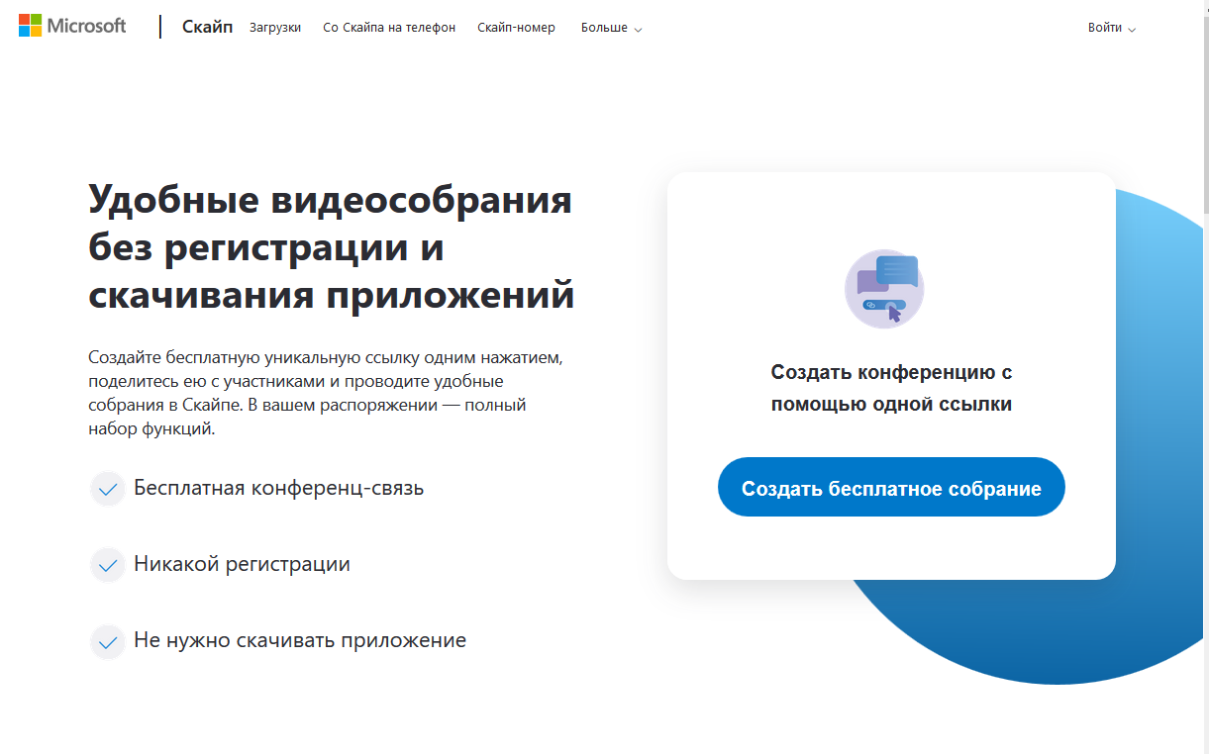
Рисунок 1.
Шаг 3. Скопировать ссылку на собрание и отправьте ее участникам. Затем нажмите на кнопку «Позвонить» (рисунок 2):
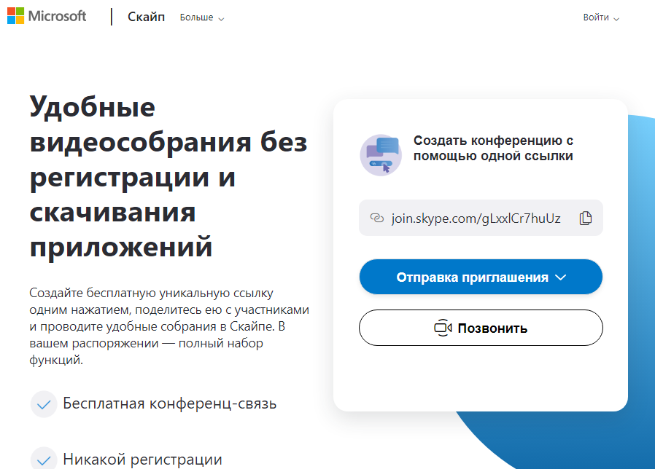
Рисунок 2.
Шаг 4. Нажмите кнопку «Присоединиться как гость» (рисунок 3):
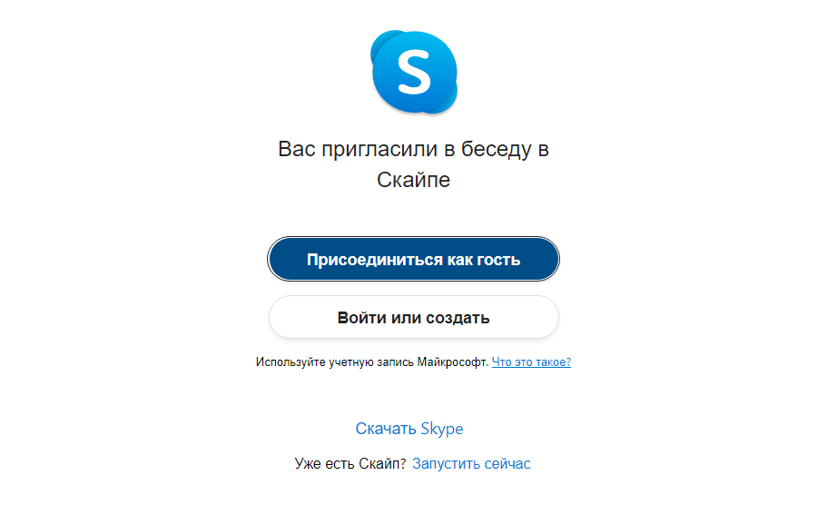
Рисунок 3.
Шаг 5. Ввести свое имя и нажать на кнопку «Присоединиться» (рисунок 4):
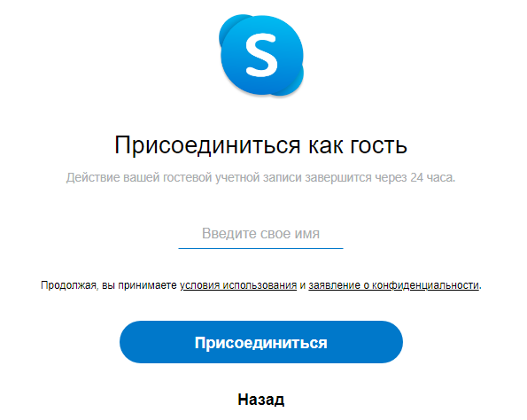
Рисунок 4.
Шаг 6. Нажать на кнопку «Позвонить» и начать занятие (рисунок 5).
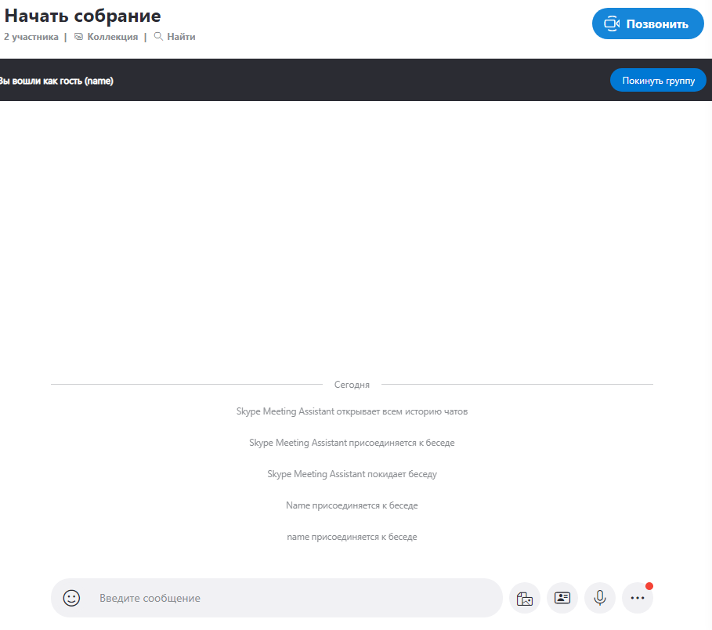
Рисунок 5.

